ISOP406_ResetPasswWIN
Reset de una contraseña Windows desde Linux

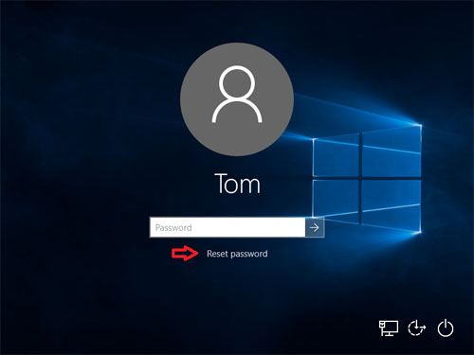

Héctor Gázquez Ruiz - ASIR - ISO
16 – 4 – 2026

Objetivo de la práctica
El propósito de esta actividad es recuperar el acceso a un sistema Windows del cual se desconoce la contraseña de la cuenta de administrador local, utilizando para ello un entorno Linux Live y herramientas de manipulación del registro SAM.
Herramientas utilizadas
- Sistema operativo Windows funcional con cuenta local.
- LiveCD de Ubuntu Linux.
- Paquete de software chntpw para la edición de registros de Windows.

Proceso de ejecución
1. Preparación del entorno Se debe disponer de una máquina virtual o sistema físico con Windows. En el caso de máquinas virtuales, se configura el sistema para que inicie desde un LiveCD de Ubuntu, utilizando el disco duro existente del sistema Windows como almacenamiento secundario
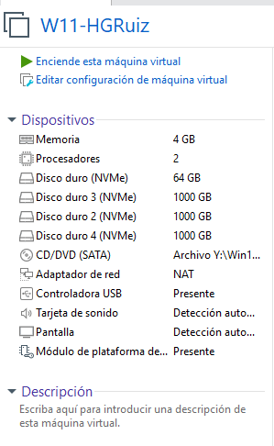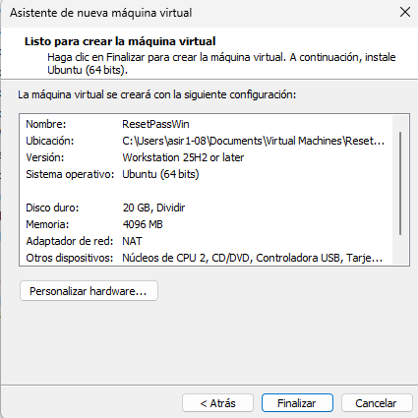
También debemos de eliminar el disco duro de 20GB a la vm.
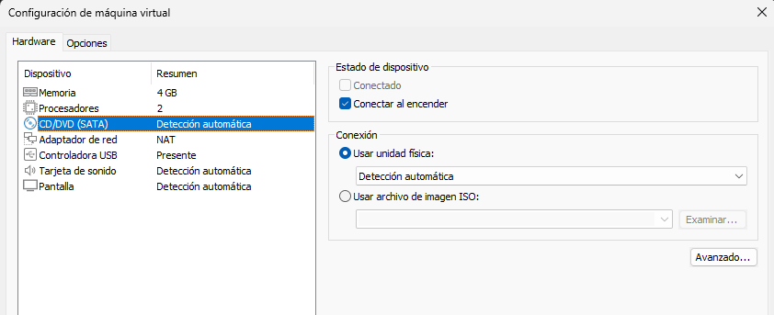
Después añadimos el disco virtual de Windows, le damos a utilizar un disco virtual existente
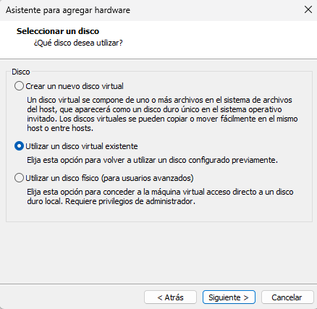
Y así podríamos ponerle la ISO de Ubuntu desktop.
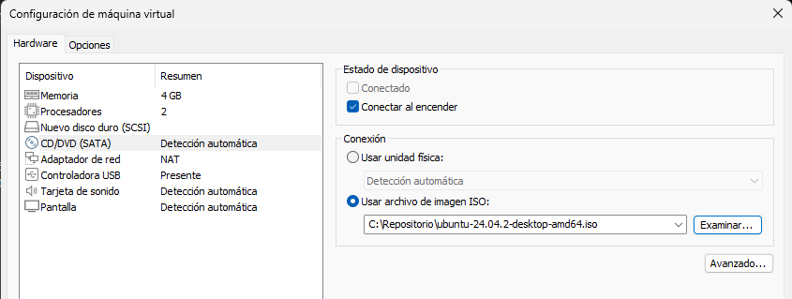

2. Inicio del sistema Live-CD Se arranca el equipo seleccionando la opción de "Probar Ubuntu" para no realizar cambios permanentes en el disco. Una vez dentro del escritorio, se verifica que el disco duro de Windows es detectado y montado automáticamente por el explorador de archivos.
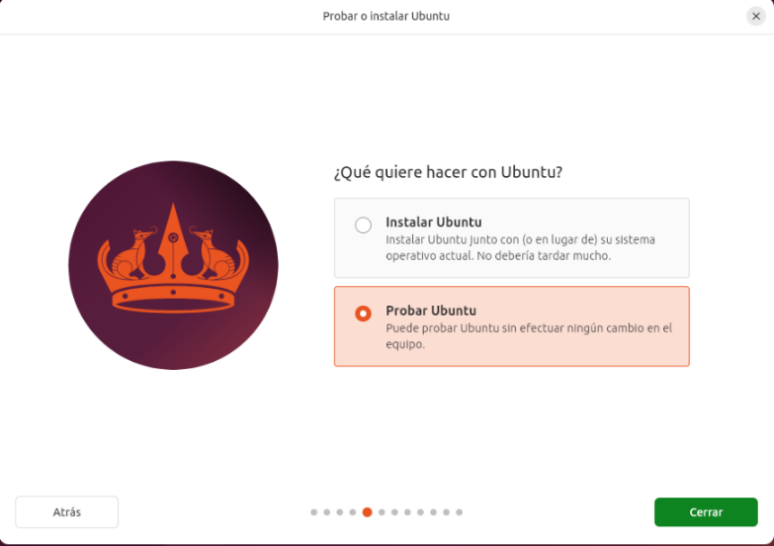

3. Instalación de la herramienta chntpw
Dado que la herramienta no se encuentra en los repositorios estándar por defecto, es necesario realizar los siguientes pasos:
- Acceder a "Software y actualizaciones" en el panel de control de Ubuntu.
- Habilitar el repositorio mantenido por la comunidad.
- Abrir una terminal y ejecutar los comandos de actualización e instalación: sudo apt-get update
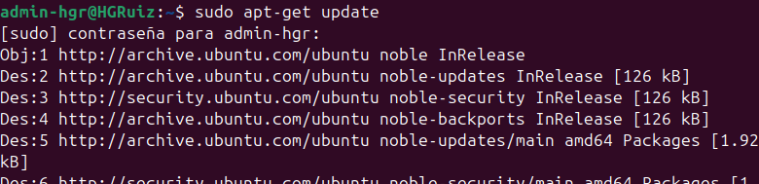
- y sudo apt-get install chntpw.
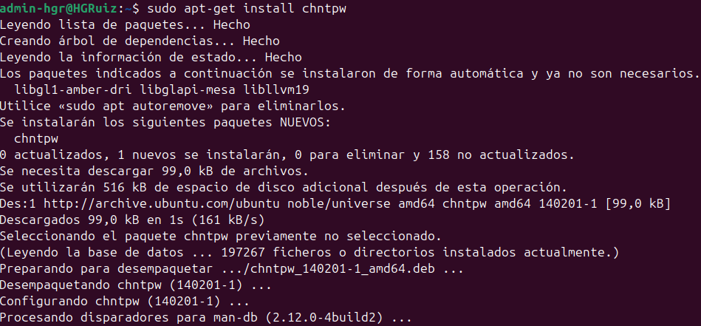

4. Localización del archivo SAM Desde la terminal, se navega hasta el directorio de configuración de Windows donde se encuentra la base de datos de contraseñas. La ruta típica tras montar el disco es: /media/ubuntu/(id)/Windows/System32/config. Se puede usar el comando pwd para confirmar la ubicación exacta.

5. Ejecución del hackeo de contraseña
Se ejecuta la herramienta especificando el usuario administrador:
sudo chntpw -u HGRuiz SAM. Dentro del menú interactivo que aparece (User Edit Menu), se selecciona la opción 1 (Clear (blank) user password) para eliminar la contraseña actual.
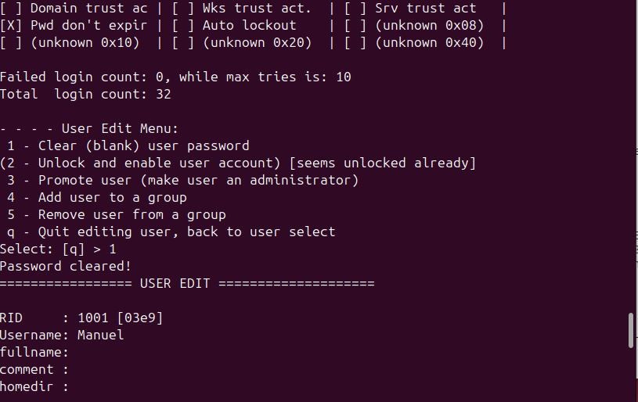
6. Guardado de cambios y salida Para aplicar los cambios, se debe salir del programa pulsando la tecla q. El sistema preguntará si se desea escribir los archivos de la colmena. Se debe responder afirmativamente con una y. Tras esto, se apaga el sistema Linux de forma segura.
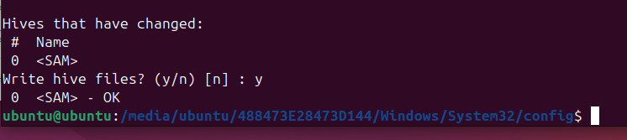
7. Verificación en Windows Al reiniciar el equipo en Windows, es posible que el sistema sugiera una reparación de inicio debido a la manipulación del disco; se debe seleccionar "Iniciar Windows normalmente". El sistema iniciará sesión automáticamente con el usuario HGRuiz sin solicitar ninguna contraseña.
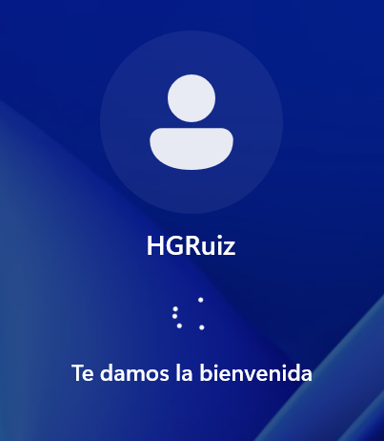

Valoración personal
Esta práctica permite comprender la vulnerabilidad de los sistemas de archivos locales ante accesos físicos no autorizados. El uso de herramientas de código abierto como chntpw demuestra que la seguridad basada solo en contraseñas de usuario es insuficiente si no se cuenta con cifrado de disco completo.

